Fa molts anys ( 1955 ) , va néixer un astronauta que volia fer un viatge i anar la Lluna en un coet . Però aquest personatge era molt peculiar : tenia quatre potes ! I morro! Però quina persona té potes i morro ? També tenia cua! I pèl curt recobert per tot el cos ! ... Després de tants dubtes , vam veure que ... si , si ... era un gosset ! ! Bé, millor dit una gosseta petita que es deia Laika ! Laika vivia a Moscou . És una ciutat molt molt gran, on també fa molt, molt de fred ... Era del carrer , no tenia propietaris i se sentia molt soleta. Però quan arribava la nit , es posava molt contenta perquè sempre hi havia algú que jugava amb ella .

Era la Lluna ! Fins ara la Lluna, era la seva millor amiga perquè era molt juganera amb la Laika , . Hi havia dies que la buscava i la buscava , però la Lluna s'amagava i no es deixava veure . Altres dies s'amagava entre les núvols de la nit , com la forma d'una ungleta , però Laika la buscava , fins que per fi la trobava ! . Encara que hi havia altres dies, que només es feien companyia i es parlaven . Quan es feia de dia, el Sol arribava i la Lluna havia de marxar, Laika udolava repetides vegades i a cada vegada més fort , perquè volia anar amb ella ! Volia conèixer a la seva amiga ! . Però no era una tasca fàcil , estaven molt lluny! Però el que Laika no sabria és que el seu somni era a punt de convertir-se en realitat!!!

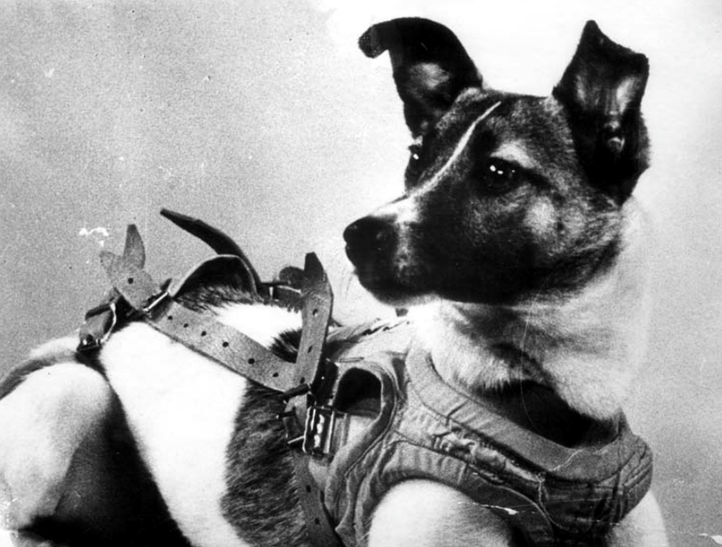

Un dia la nostra estimada gosseta passejava pels gelats carrers de Moscou... Un senyor la va veure i es va encapritxar d'ella . Primer es va acostar a poc a poc per a no espantar-la , es va agenollar i només mirant-la sense tocar-la, per si la gosseta li mossegava , li va dir : - Hola! Que bonica ets! Que fas aquí tan soleta amb el fred que fa? Llavors , sense poder dir res més , Laika es va acostar ràpidament a aquell senyor, va recolzar les potetes a les cames, va començar a moure la cua sense parar i va llepar-li la cara amb tanta alegria , que va aconseguir fer-lo caure al terra! Era tanta felicitat la que tenien Laika i el seu nou amo , que no va tornar a deixar-la sola ni una estoneta .
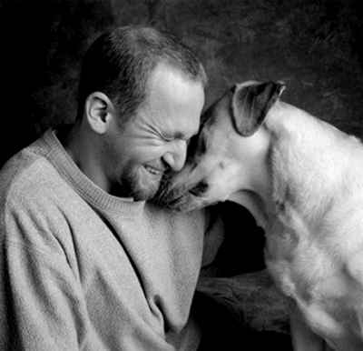

Un dia se la va emportar al seu treball ... i... a que no us podeu imaginar on treballava ? Doncs ell construïa coets! Però no tan sols això, havia dissenyat un coet petit per fer el primer viatge a l´espai amb un gosset ! Quan la Laika va veure el coet va començar a posar-se dins. Estava tan a gust, que no hi havia manera de treure-la d' allà. Es passava hores dins mentre el seu amo treballava de valent. Per això tots els investigadors van decidir que fos ella: La primera gosseta que fes un viatge espacial!!! Com ja sabreu, els gossos són uns animals de companyia molt intel·ligents, però el que ningú va endevinar, és que un dia va escoltar al seu amo comentant les intencions que tenia amb el coet i tot i estar molt feliç amb ell, el que en realitat desitjava era anar a conèixer a la seva amiga que tantes nits l'havia fet companyia. I va arribar el gran dia !
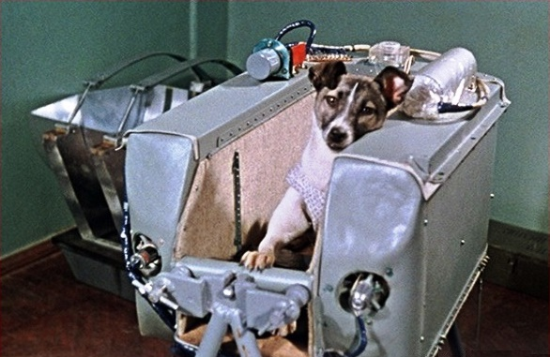

El 3 novembre 1957 Laika havia de fer el seu tan desitjat viatge ! Tot d'una es va començar a escoltar sorolls de diverses coses alhora. Sonaven els motors del coet , gent que parlaven alhora , Laika bordant de felicitat i de sobte una veu va dir : - Aquí Torre de Control. Preparats per a l'enlairament ! - Motors encesos ! - Llestos per enlairar ! - 3,2,1 ! ! El soroll quan es va enlairar va ser enorme i l'emoció de tota la gent mirant com volava aquell preciós coet també. Va sobrevolar el cel però cada vegada costava més veure´l. Estava molt lluny i va fer-se petit, petit, petit... fins que...es va deixar de veure... Des d'aquest dia, a Laika la coneixem com la primera gosseta que ha viatjat a l'espai. Si us fixeu en algunes nits de lluna plena , molts gossets companys de Laika , udolen insistentment a la Lluna. A partir d'ara , qui conegui aquesta bonica història entendrà que és perquè volen jugar amb elles. I vet aquí un gat i vet aquí un gos, aquest conte ja s´ha fos!
